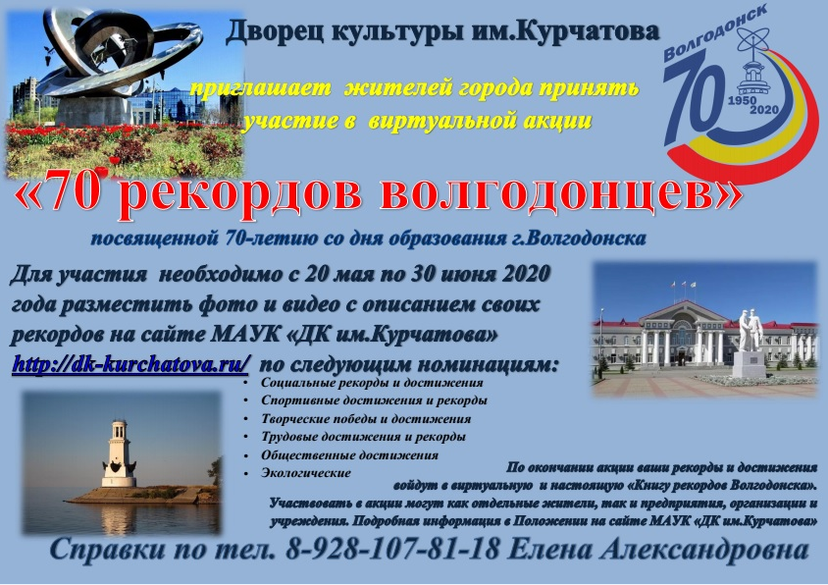
ПОЛОЖЕНИЕ
о виртуальной акции
«70 рекордов волгодонцев»

ОБЩИЕ ПОЛОЖЕНИЯ

- Организатором Акции является Муниципальное автономное учреждение культуры «Дворец культуры им. Курчатова».
- Участники акции - жители города Волгодонска и Волгодонского района

ЦЕЛИ И ЗАДАЧИ:
- Активизировать горожан к социальным, творческим, образовательным, спортивным и др. достижениям и рекордам.
- Способствовать информированию широкой общественности о достижениях и рекордах жителей г. Волгодонска.
- Создать виртуальную и реальную Книгу рекордов Волгодонска, используя фотоматериалы участников акции.

НОМИНАЦИИ АКЦИИ:

- Социальные рекорды и достижения: благотворительность, просвещение, поддержка социально незащищённых категорий людей, животных, благоустройство города как отдельными его жителями, так и предприятиями. Добрые дела и поступки во благо нашего города. Отдельно будут рассматриваться благие свершения, посвящённые 70-летию Великой Победы.
- Спортивные достижения и рекорды: достижения и рекорды - как личные, так и командные - документально подтверждённые (дипломы, грамоты, кубки, медали).
- Творческие победы и достижения: достижения в сфере культуры и искусства. Все направления вокала, хореографии, изобразительного искусства, декоративно-прикладного творчества; цирковое искусство, оригинальный жанр, художественное слово и т.д. А также сохранение и развитие народных традиций. Подтверждаются дипломами, грамотами и другой наградной продукцией.
- Трудовые достижения и рекорды: личные и коллективные победы, рекорды и достижения в профессиональной деятельности.
- Общественные достижения: всё, что касается общественной деятельности в различных направлениях, а также межнациональных связей
- Экологические: достижения и рекорды в области садоводства, цветоводста, огородничества, разведения животных и домашних питомцев.
Примечание: если Вы считаете, что Ваши достижения достойны Книги рекордов Волгодонска, но у Вас пока нет диплома, кубка или грамоты, то Вам необходимо снять видеоролик своего достижения и прислать подробную информацию о Вашем рекорде в той или иной области.

ПОРЯДОК ПРОВЕДЕНИЯ:
- Акция проводится дистанционно с 20 мая по 30 июня 2020 года с публикацией в социальных сетях (Instagram, ВКонтакте, Одноклассники https://www.instagram.com/dk_kurchatova/; https://vk.com/dk_kurchatova; http://www.ok.ru/dk.kurchatova1) и на официальном сайте МАУК «ДК им. Курчатова».
- Принять участие в Акции могут как отдельные жители, так и предприятия, организации и учреждения города.
- Для участия вам необходимо зайти на официальный сайт МАУК ДК им. Курчатова dk-kurchatova.ru, на главной странице и нажать кнопку Акции «70 рекордов волгодонцев», заполнить форму участия и загрузить файл (фотографию или видео Вашего рекорда, достижения).
При заполнении формы обязательно указать:
- ФИО (название организации)
- Возраст
- Название номинации
- Наименование работы
- Электронный адрес для обратной связи (email)
- В каждой номинации Оргкомитетом Акции определяются лучшие результаты, которые войду в виртуальную и настоящую «Книгу рекордов Волгодонска».
- Все участники получают Дипломы, которые будут высылаться на электронный адреса, указанные при подаче Заявки на участие.
- ЗАПРЕЩАЕТСЯ ИСПОЛЬЗОВАНИЕ НЕНОРМАТИВНОЙ ЛЕКСИКИ!
- Творческие работы будут размещены на сайте МАУК «ДК им. Курчатова» (http://dk-kurchatova.ru) и в социальных сетях: Instagram, ВКонтакте, Одноклассники
https://www.instagram.com/dk_kurchatova/;
https://vk.com/dk_kurchatova;
http://www.ok.ru/dk.kurchatova1

С нетерпением ждём Вашего участия в Акции!!!
Сделаем подарок любимому городу!!!
ВМЕСТЕ - МЫ СИЛА!!!

